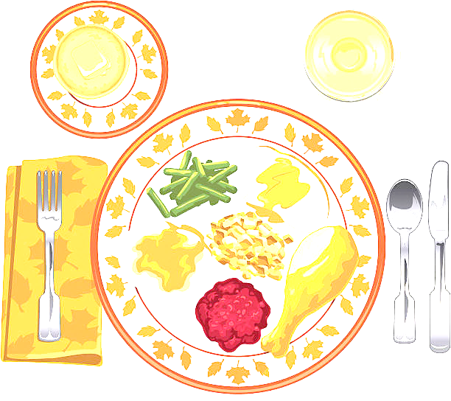 ***JEDILNIK ŠOLA 13. – 17. februar 2023***

**PONEDELJEK**

|  |
| --- |
| ***ALERGENI*** |
| **Malica:** | PIRINA BOMBETA, SKUTA S PODLOŽENIM SADJEM, BANANE | GLUTEN, MLEKO |
| **Kosilo:** | KOSTNA JUHA Z ZAKUHO, SVINJSKA PEČENKA, PRAŽEN KROMPIR, RADIČ, SOK | ZELENA, GLUTEN, JAJCA |

**TOREK**

|  |  |  |
| --- | --- | --- |
| **Malica:** | RŽEN KRUH, MASLO, MARMELADA, BELA KAVA | GLUTEN, MLEKO |
| **Zdrava šola:** | JABOLKA |  |
| **Kosilo:** | PREŽGANKA, PIŠČANČJA KRAČA, KARI RIŽ, PESA, SOK | GLUTEN ,JAJCA |

**SREDA**

|  |  |  |
| --- | --- | --- |
| **Malica:** | ČRN KRUH, UMEŠANA JAJCA, PLANINSKI ČAJ, KLEMENTINE | GLUTEN, JAJCA |
| **Kosilo:** | BROKOLIJEVA JUHA, TORTELINI S KROMPIRJEVIM NADEVOM V DROBTINAH, ZELENA SOLATA, SOK | GLUTEN, JAJCA, MLEKO |

**ČETRTEK**

|  |  |  |
| --- | --- | --- |
| **Malica:** | KRALJEVA ŠTRUČKA FIT, KAKAV | GLUTEN, MLEKO |
| **Zdrava šola:** | HRUŠKE |  |
| **Kosilo:** | PEČENICA, MATEVŽ, KISLA REPA, ŽITNA PLOŠČICA, VODA | GLUTEN |

**PETEK**

|  |  |  |
| --- | --- | --- |
| **Malica:** | ZRNAT KRUH, TUNIN NAMAZ, SVEŽA PAPRIKA, SADNI ČAJ, MEŠANO SADJE | GLUTEN, RIBE |
| **Kosilo:** | ZELENJAVNA KREMNA JUHA, ČOKOLADNI CMOKI, KOMPOT | GLUTEN, JAJCA, MLEKO, OREŠKI |

***DOBER TEK!***